# Git&&GitHub基础应用

Git工具用来分布式管理文件；GitHub则是类似于一个远程仓库，下面就简单介绍一下Git&&GitHub的结合运用

1. 下载Git（<https://git-scm.com/>）并安装Git

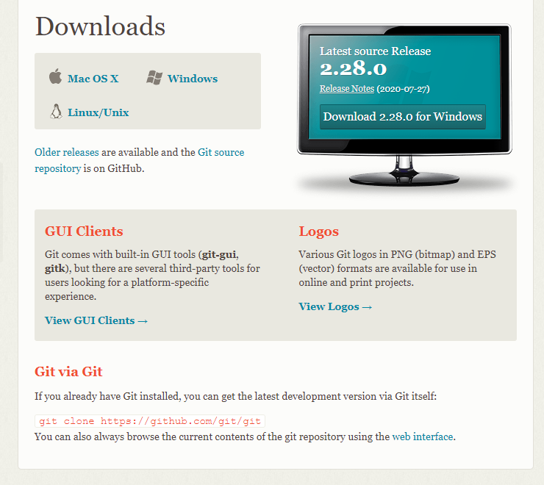

1. 配置Git

2.1配置全局用户名邮箱用来结合Github使用

git config --global user.name ‘ch780024084’

git config --global user.email ‘780024084@qq.com’

2.2创建文件夹并且初始化(会生成.git的隐藏文件)

git init

2.3创建正文，并且添加至缓存

git add ‘文件名’

2.4查看文件状态，绿色表示添加至缓存成功，红色表示未成功

git status

2.5提交进仓库，并且写注释

git commit –m ‘xxx’

1. GitHub&&Git一起使用

3.1 创建GitHub账号并且创建project（略）

3.2 连接远程仓库并将本地文件上传至Github

git remote add origin <https://github.com/ch780024084/RHEL8NOTE.git>

3.3上传至你想要的分支

git push –u origin main

# 其他应用

拉取数据 git pull

拷贝数据（用git clone无需初始化并且自动连接至远端仓库 ） git clone